Para reactivar hamachi.

-Con la combinación de teclas “Windows” + “R” se abre la ventana de ejecutar, y se debe escribir services.msc, se presiona aceptar.

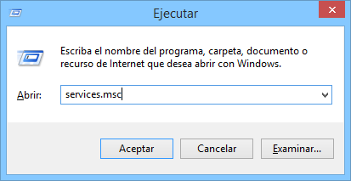

-se abrirá la ventana de servicios, y en el listado que parece se debe localizar “LogMeIn Hamachi…”, el cual a su izquierda aparecerá la opción “Iniciar el servicio”.

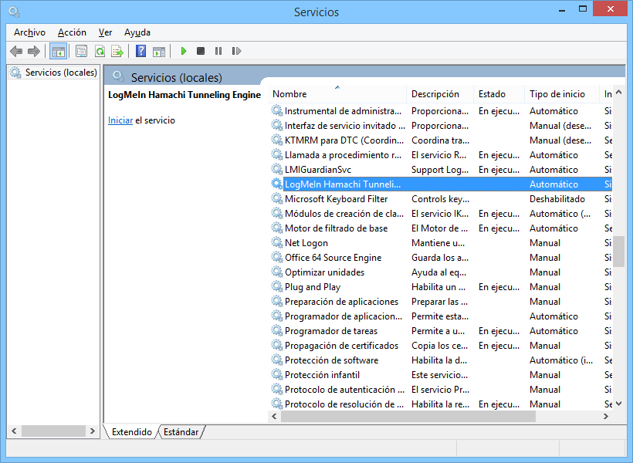

-una vez que se hace click en iniciar el servicio, aparecerá esta ventana sobre el estado, no se tiene que hacer click en nada, esta ventana se cerrará sola.

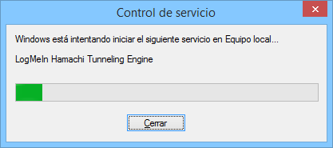

-si se hizo bien el proceso, el servicio “LogMeIn Hamachi…” su columna de Estado aparecerá en ejecución como se puede apreciar en la imagen. Para finalizar se cierra solamente la ventana.

